Руководитель учреждения
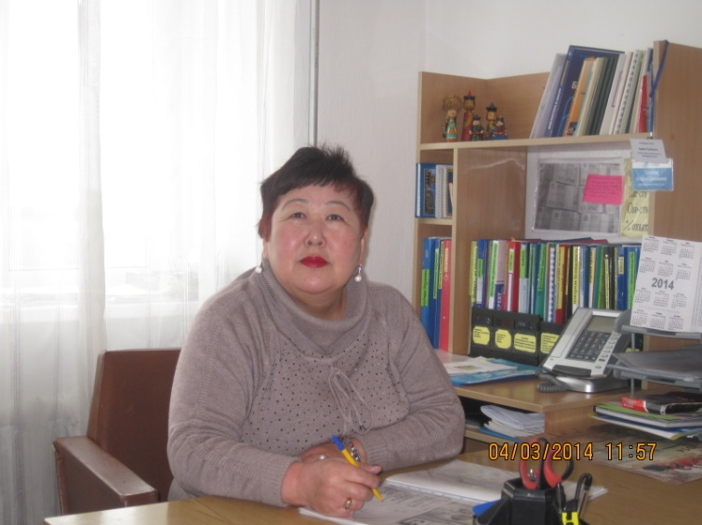
Директор МБУК «Кижингинская ЦБС»
Танхаева Агафья Санжеевна
Телефон, e-mail
8 (30141) 32-1-84
kiglib@yandex.ru

Агафья Санжеевна Танхаева, Заслуженный работник культуры РБ возглавляет библиотечную систему МО «Кижингинский район» с 2012 года. В 1981 году после окончания Восточно-Сибирского государственного института культуры была направлена по распределению на работу в Кижингинскую ЦБС, где проработала 16 лет, успешно осуществляя методическое руководство библиотечной работой в районе. С 2003г. Агафья Санжеевна работает в должности заведующей Кижингинской центральной детской библиотеки. Профессионал с большим опытом работы прошла большой путь от библиотекаря до руководителя, которые вместили много интересных проектов, дел и начинаний.
Агафья Санжеевна всегда занимает активную жизненную и гражданскую позицию, пользуется авторитетом и уважением среди коллег благодаря высокому профессионализму, эрудиции, неординарному мышлению.
Танхаева А.С. много лет проработала председателем Кижингинской районной организации профсоюза работников культуры. За время ее работы профсоюзным лидером многие работники культуры района были награждены грамотами Министерства культуры Российской Федерации и получили высокие звания «Ветеран труда».
Активно сотрудничает с местными СМИ. Ее статьи об успехах и проблемах библиотечной деятельности являются постоянными на страницах местной печати.
Победитель и призер различных республиканских конкурсов «Островок детства», «Читающее детство», «Лучший профсоюзный информационный стенд», «Облепиха собачка Бурятия. РФ» и других программ. На основании Указа Президента РФ от 28.07.2013 года № 1062 «О мерах государственной поддержки муниципальных учреждений культуры, находящихся на территориях сельских поселений, и их работников» Министерством культуры РБ в июле 2013 года был объявлен конкурс на получение денежного поощрения лучшими муниципальными учреждениями культуры и их работниками. В 2014 году, объявленном в России Годом культуры, в рамках конкурсного отбора премию получила Танхаева А.С. в номинации « Лучший работник культуры».
Награды, знаки отличия, почётные звания:
- Почетная грамота Правительства РБ (2001г.),
- Заслуженный работник культуры РБ(2003г.),
- Почетная грамота Министерства культуры и массовых коммуникации Российской Федерации, Российского профсоюза работников культуры (2005г.),
- « Лучший работник культуры Республики Бурятия» (2014г.)
- Благодарность Президента РБ за участие в конкурсе книг Международного бурятского фестиваля« Алтаргана» (2016г.)

